English Listening-l4
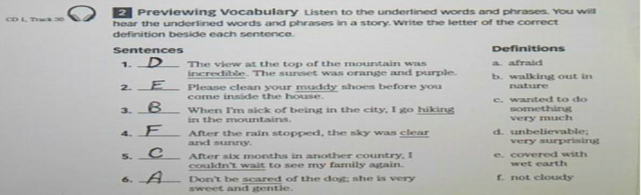
معاني الكلمات:
1-لا يصدق جدا مفاجئ incredible (مثير)
2-مغطى بالطين muddy (موحل)
3-المشي في الخارج أي بالطبيعة hiking (تنزه)
4-ليس مغيم clear (صافي)
5-إرادة عمل شئ مابشدة coukin wait (مصمم لا يستطيع الانتظار)
6- مخيف scared (مرعب)

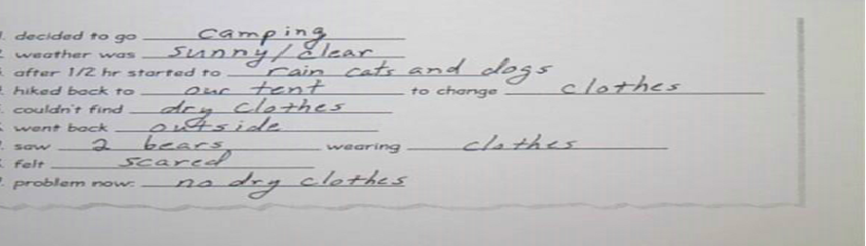
ترجمة المقطع: قررنا الذهاب للتخييم الجو كان مشمس وصافي بعد ساعة ونصف بدأت تمطر بغزاره عاد المتنزهين إلى الخيمة ولكن لم يجدوا ملابس جافة وعندما ذهبا للخارج رأوا اثنان من الدببة يرتديان ملابسهم شعروا بالخوف المشكلة الآن أنه لا توجد ملابس جافه

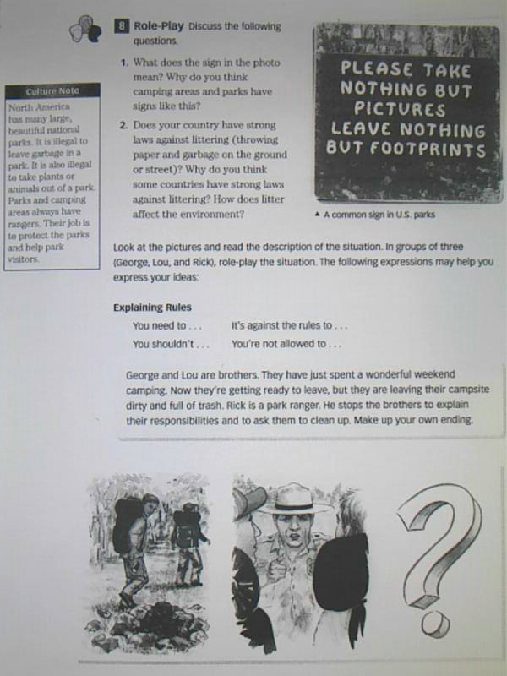
ما الذي كتب على اللوحة؟
رجاءا لا تأخذ شيئا فقط يسمح بالتقاط الصور ولا تخلف شئ وراءك سوى آثار أقدامك
من هو الرجل الذي يتحدث في الصورة ؟
المرشد السياحي Tour guide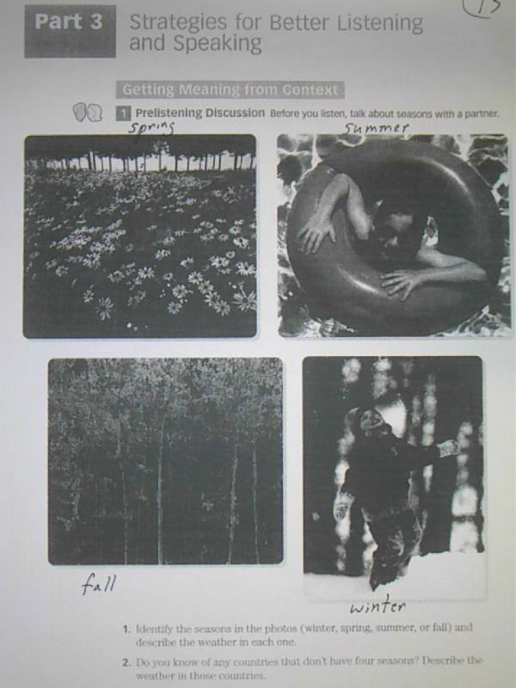
فصول السنة :
الربيع – الصيف – الخريف – الشتاء
Spring-summer-fall-winter
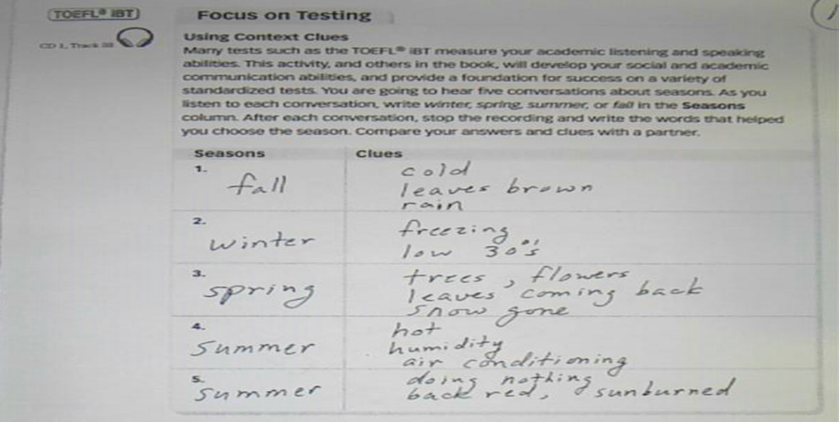
هنا من المقطع الصوتي نستنتج عن أي فصل من فصول السنة يتحدث القارئ
مثلا الخانة الأولى ذكر أن من صفات الفصل أنه بارد ويترك النباتات بنية اللون ويهطل فيه المطر
ربما نقول أن الشتاء بارد ويهطل فيه المطر ولكل هنا ذكر ميزه مهمه وهو أنه يترك النباتات بنية اللون إذا الجواب الصحيح هو الخريف fall
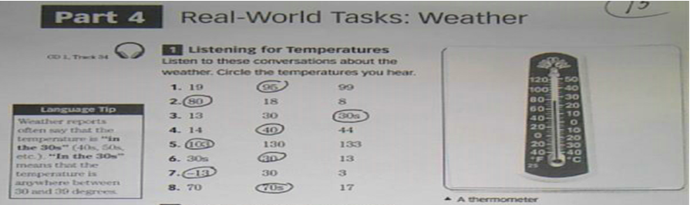
هنا نحدد درجة الحرارة في كل جملة يقرأها القارئ ويجب الانتباه جيدا عند الاستماع لمعرفة الفرق بين 13 و30 ويجب معرفة إذا كانت الدرجة سيلوزية أو مئوية
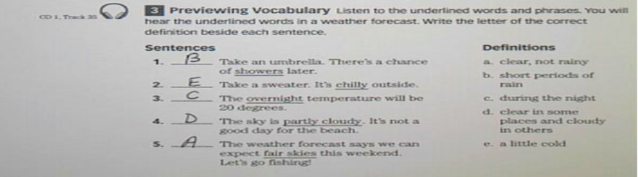

معاني الكلمات
1-مدة زمنيه قصيرة في المطر showers (استحم)
2-قليل البرودة chilly (حار)
3-خلال الليل overnight(في الليل)
4-صافي في بعض المناطق ومغيم في مكان آخر partly cloudy (مغيم جزئيا)
- صافي ليس ممطر fair skies (سماء صافية)

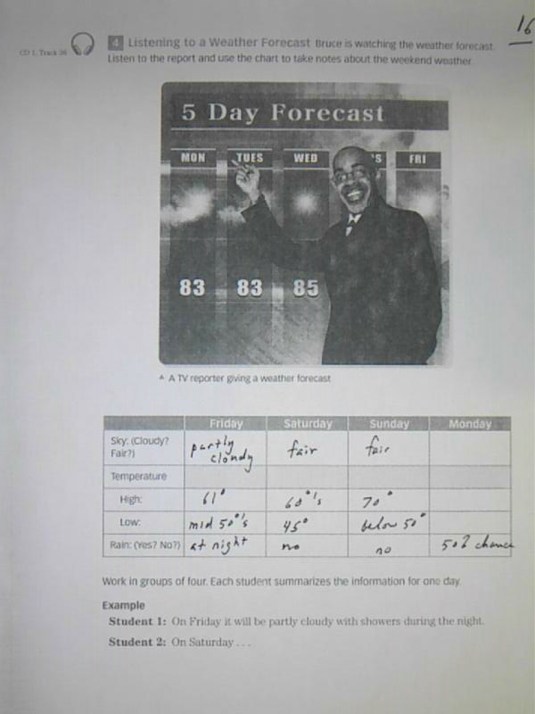
استخراج التوقعات الجوية من خلال النص المقروء
الخانة الأولى يريد حالت السماء هل هي صافية أم ذات غيوم
الخانة الثالثة المطلوب درجة الحرارة العظمى أو الكبرى
الخانة الرابعة مطلوب درجة الحرارة الصغرى
الخانة الخامسة المطر هل هناك احتمال لهطول المطر ام لا وفي أي وقت هل ليلا أو نهارا

